Wie ist das Wetter im Herbst?
1.Übersetze ins Deutsche.
A 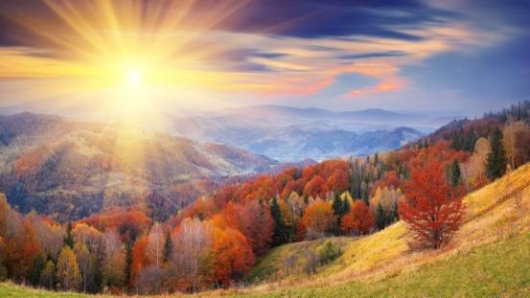 B 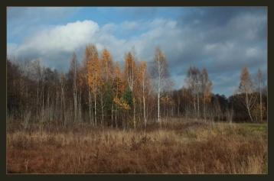 C 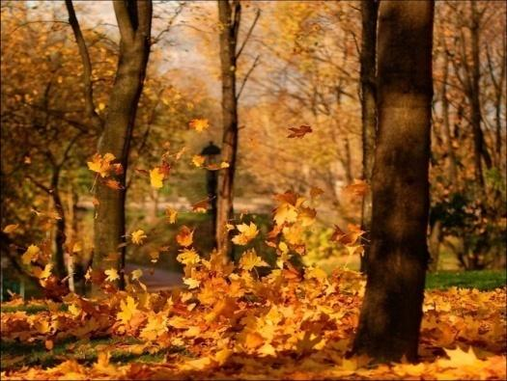
Тепло. Небо синее. Листья летят на ветру и падают на землю.
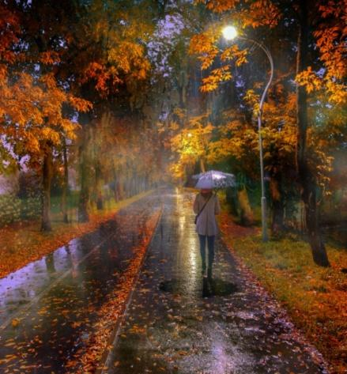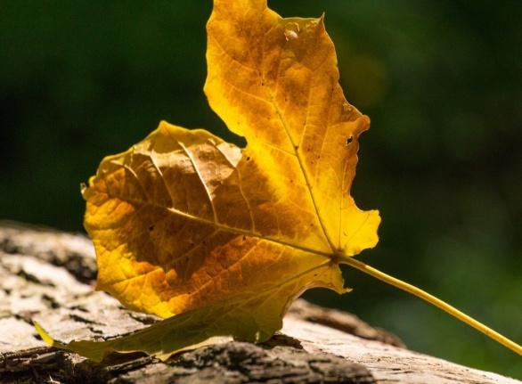
Часто идет дождь. Дует ветер. Лист.

2. Übersetze ins Russische.
Es ist warm. Es ist kalt. Der Wind weht. Es regnet.
Der Himmel ist grau. Der Himmel ist blau. Es ist Herbst.
Die Blätter sind bunt. Die Blätter fliegen und fallen.
Es ist warm. Es ist kalt. Der Wind weht. Es regnet.
Der Himmel ist grau. Der Himmel ist blau.
Die Blätter sind bunt. Die Blätter fallen und fliegen.
Es ist warm. Es ist kalt. Der Wind weht. Es regnet.
Der Himmel ist grau. Der Himmel ist blau.
Die Blätter sind bunt. Die Blätter fallen und fliegen.

